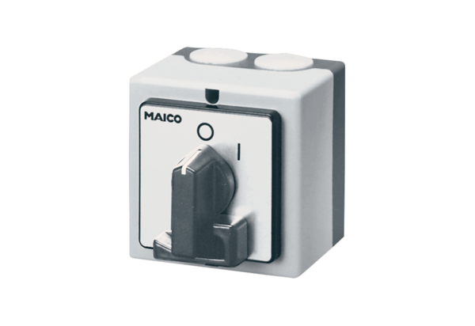Основной, ремонтный выключатель HS 6Комплект поставки: 1 штукАссортимент: C
Номер артикула: 0157.0737Изготовитель: MAICO

